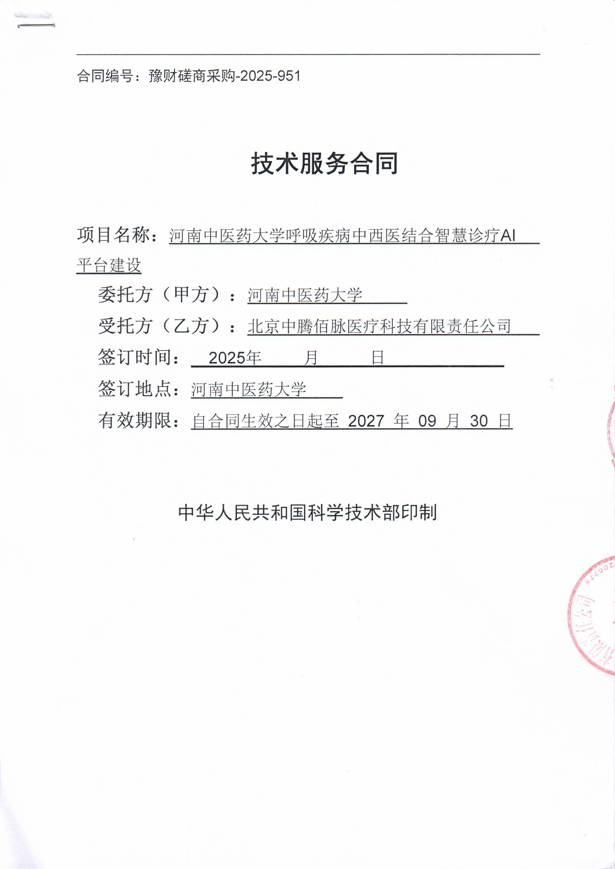

填写说明

- 本合同为中华人民共和国科学技术部印制的技术服务合同示范
文本，各技术合同登记机构可推介技术合同当事人参照使用。
二、本合同书适用于一方当事人（受托方）以技术知识为另一方（委托方）解决特定技术问题所订立的合同。
三、签约一方为多个当事人的，可按各自在合同关系中的作用等，
在“委托方”、“受托方”项下（增页）分别排列为共同委托人或共同受
托人。
四、本合同书未尽事项，可由当事人附页另行约定，并作为本合同
的组成部分。
五、当事人使用本合同书时约定无需填写的条款，应在该条款处注
明“无”等字样。

委托方（甲方）：河南中医药大学
住所地：河南省郑州市郑东新区金水东路156号
法定代表人：
项目负责人： 余海滨
项目联系人： 余海滨
通讯地址： 河南省郑州市郑东新区金水东路156号
电话： 13526671773 传真：无
电子信箱：

受托方（乙方）： 北京中腾佰脉医疗科技有限责任公司
住所地： 北京市东城区东直门南大街11号C座11层1105室
法定代表人： 彭春龙
项目负责人： 彭春龙
项目联系人： 张越峰
通讯地址： 北京市海淀区西海国际中心一号1208
电话： 18611194852 传真： 无
电子信箱： 18611194852@126.com

本合同甲方委托乙方进行“河南中医药大学呼吸疾病中西医结合智慧诊疗AI 平台建设”的专项技术服务，并支付相应的技术服务报酬。双方经过平等协商，在真实、充分地表达各自意愿的基础上，根据《中华人民共和国民法典》等法律法规，达成如下协议，并由双方共同恪守。
第一条 甲方委托乙方进行技术服务的内容如下：
1.技术服务的目标：
基于多模态大语言模型，综合整合文本知识节点、临床影像特征和舌脉象等多种数据源，从而构建一个全面的呼吸疾病知识图谱。其次，在知识图谱基础上开发一个呼吸疾病AI诊疗系统，实现患者与医生之间的数据互动，实现中西医结合的智能诊疗体系，推动中西医的有效结合，为临床提供个性化、精准化的诊疗方案。促进医疗服务的智能化与高效化，为患者提供更优质的健康保障。
2.技术服务的内容：
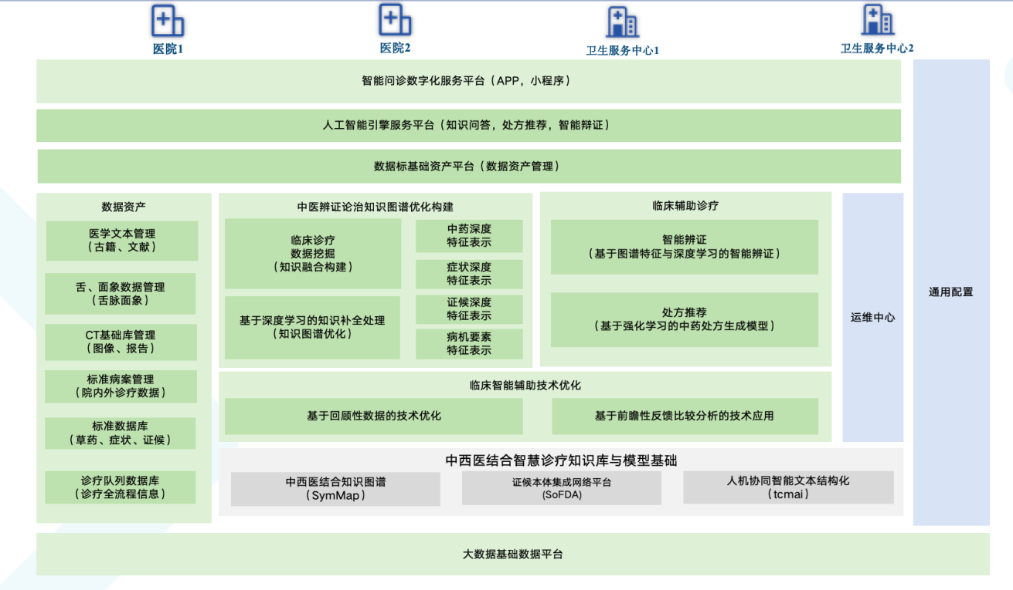
技术路线图
(1)数据资产平台
数据资产平台通过整合医学文本、舌象、影像、病案、队列及术语数据库，保障数据全生命周期的完整性、一致性和时效性。为AI智慧诊疗服务奠定坚实基础，推动数字医疗高质量发展。
①多模态数据资源库
专科数据库集群：整合医学文本资源库（含电子病历、科研文献）、舌象基础库、影像基础库、标准术语数据库。
病案数据中心：存储结构化病案，内置智能质控引擎，通过质控规则（完整性、逻辑一致性、编码准确性）自动标记问题数据。
多病种队列库：构建专科队列，包含患者全周期诊疗数据、生物样本信息、随访记录，支持CRF表单自定义与数据动态更新。
②全流程数据治理
智能采集与清洗：部署ETL工具链实现多源数据自动接入，应用文本结构化技术对非结构化文本（如入院、病程、出院记录）进行实体识别与标准化处理。
③科研数据服务中枢
队列数据精准调取：提供可视化条件筛选器（疾病分期、用药史、检验指标区间等），并提供生存分析、倾向性评分匹配等多种统计模型，研究成果可视化图表。
④数据价值评估及安全和权限管理
用户满意度监测：构建包含数据完整性（35%）、响应速度（25%）、应用成效（40%）的评估模型，通过AI情感分析处理用户反馈，满意度看板实时刷新。
数据管理：实施数据加密、访问控制等措施，确保数据的安全性和隐私保护。
(2)人工智能引擎服务平台
①中西医结合知识图谱构建
系统需内置中西医症状、疾病、基因、中药和靶点等的知识库包含6种实体、5万余条直接实体关系和近15万间接关系，提供基础性的网络药理学数据资源库。
面向呼吸疾病的中西医结合精准医学知识图谱，基于数据资产平台数据，使用信息抽取和多源信息融合的方法，建立证候-症状-疾病-基因（蛋白）-药物等，实现临床诊疗与生物学基础相结合的中西医结合异质多维知识图谱。
②中医临床数据挖掘和辅助诊疗方法研究
利用真实世界回顾性数据，应用中医特色分析模型分析临床诊疗数据。
1）精准人群划分
根据临床病例提取的各类特征，划分为若干个患者亚群，划分为非重叠划分。在得到亚群划分之后，对结果进行分析，对亚群特异性进行分析。
（a）通过富集分析发现不同亚群的特异性特征。
（b）通过kaplan-meier生存曲线以及logrank检验方法进行不同亚群的差异分析。
2）病症治效特征分析
通过多维检索分析（OLAP）等方法，分析病例的病症证治效特征。如年龄、性别等人口学特征，基础疾病情况，临床表现特征、中医药应用情况等。
3）适应症分析
通过处方名，抽取处方对应的患者病例中所有症状，对该方和提取出的症状进行统计分析，探索目标处方在指南文献之外的适应症。
4）回顾性队列的临床治疗方案疗效评价
分组基线比较采用曼-惠特尼U检验（Mann-Whitney U test）计算两组分布上的差异。
采用卡方检验或Fisher精确检验计算两组在变量上的分布差异，计算两组的症状特征差异，如（性别，症状，疾病，中药，西药，中成药）。
两组数据生存分析，如：KM生存曲线、Cox回归分析。
倾向性评分比较两组数据，最后输出匹配结果表，包含匹配数量，变量smd和p值等信息。
5）核心处方分子机理分析
基于网络药理学分析方法进行方证机制分析，探索诊疗经验的分子生物学证据；通过该环节分析可完成的工作有:
（a）成分关联
可在核心用药的基础上，列出对应的各药化学成分列表，并提供成分选择；
（b）基因关联
系统可选择关注的疾病临床特征，并列出对应的表型基因，提供基因选择；
（c）基因模块分析
分析疾病特征与药物成分，使用PPI网络（String9）根据其相关性进行了社团划分，划分为314个模块(M1-M314)得出作用基因的交集基因模块；
（d）基因富集分析
提取特定中药、合并疾病、症状或基因模块相关的基因列表，应用PathWay和GO（Gene Ontology）的基因列表进行相关性分析，以得出该基因列表在那些功能类群或代谢通路上产生了富集，进而从分子层面对中药、合并疾病、症状或基因模块的功能进行分析。
Pathway分析：指代谢通路，对基因列表进行pathway分析，可以了解实验条件下显著改变的代谢通路。
GO分析：基因本体，包括分子功能（Molecular Function），生物过程（biological process）和细胞组成（cellular component）等部分。通过基因的GO 分析，可以探索治疗方案可能和哪些基因功能的改变有关。进一步解释临床有效方证的生物学机制。
③知识问答引擎构建
基于中西医结合精准知识图谱和中医临床数据挖掘结果，整合中医有关呼吸系统疾病的知识，包括疾病分类、相关症状、辨证施治原则及常用中药和疗法，形成全面的知识库。并利用真实世界的临床诊疗数据挖掘分析结果，从中提取有效的临床实践经验，以提高系统答案的可靠性和实用性。采用自然语言处理技术，对用户的提问进行语义理解，并根据知识图谱和临床数据生成精准的回答。此外，系统还将集成用户反馈机制，通过不断的互动收集和更新信息，优化问答引擎的响应速度和准确度，提升用户体验和满意度。
④多模态智能诊断引擎构建
基于真实世界临床病例数据集与辨证论治知识图谱，结合强化学习、知识图谱推理、分析学习等人工智能技术，进行可解释性辨证论治诊断决策系列模型研制，包括针对患者四诊信息采集的智能问答模型、针对病证结合的人群分型判别模型及智能辨证模型，为贯通临床辅助提供决策支持。
⑤智能处方推荐引擎构建
以名老中医及其传承团队为依托，利用真实世界回顾性数据和前瞻性名医诊疗数据，采用大语言模型(LLM)技术构建TCM-GPT，提供准确推荐临床处方(药物组成及剂量）和预后评估等功能的智能引擎，并在名老中医本人深度参与下，进行处方推荐的优化，实现与名医的高匹配度。
(3)患者小程序
AI智慧诊疗平台患者小程序端整合多种功能模块，为患者提供全面便捷的医疗健康服务。平台以智能化、个性化的服务，显著提升患者就医体验，推动医疗服务向高效便捷方向发展。
①健康信息管理
患者小程序端实现了患者个人健康信息的集中管理，方便患者随时跟踪自己的诊疗记录和健康变化，为患者提供了一个全面的个人健康信息平台。
②智能问诊与咨询
AI问诊：调用人工智能引擎，对患者的症状进行快速初步分析，提供即时的健康建议，降低了患者寻求医疗帮助的门槛。
在线问诊：允许患者与医生进行实时沟通，进一步提高了医疗咨询的便捷性，消除了传统就诊中的时间和空间限制。
知识问答：为患者提供了丰富的健康知识和常见问题解答，提升了患者的健康素养。
③健康宣教与自我管理
个性化健康宣教：根据患者的具体健康状况和需求，推送疾病预防、健康生活方式、康复指导等教育内容，帮助患者更好地管理自身健康。
用药提醒：系统根据患者的处方信息，自动设置用药提醒，确保患者按时服药，提高用药依从性。
④就医辅助服务
预约检查检验：患者可在小程序上预约各类检查检验项目，无需排队等候，节省时间，提高就医效率。
处方购买与物流查询：患者可直接在小程序上购买处方药品，并实时查看处方药品的物流状态，及时了解药品配送进度，确保药品按时送达。
(4)医生智慧诊疗
AI智慧诊疗平台构建医生端多终端工作台（APP、PC），深度融合在线接诊、患者管理、数据采集分析及人工智能辅助诊疗等核心功能，推动数字医疗高质量发展，增强患者对医疗服务的信任。
①在线接诊与医患交流
在线接诊：医生可通过医生APP和PC端实时接收患者的问诊请求，随时随地为患者提供医疗服务，打破时间和空间的限制。
医患交流：支持医生与患者进行文字、语音、图片等多种形式的交流，方便医生详细了解患者的病情，同时也能让患者及时获得医生的回复和建议。
②患者管理
预约管理：可在平台上查看患者的预约信息，对预约进行管理和调整，提高工作效率。
病历更新：在接诊过程中可随时更新患者的病历信息，确保病历的准确性和完整性。
健康监测：通过平台对患者的健康数据进行长期监测和分析，为患者提供个性化的健康管理服务。
③数据采集与分析
院内病例数据查询：可查阅患者院内病例数据（HIS、LIS、PACS等信息系统的查询及智能病历查看与分析），全面了解患者的病史和治疗情况。
检查检验报告解读：提供检查检验报告的智能解读功能，帮助医生快速准确地分析报告结果，为诊断提供有力支持。
④人工智能辅助诊疗
疾病分型判别：利用人工智能引擎对患者的病情进行精准的疾病分型判别，为医生提供诊断参考，提高诊断的准确性和效率。
智能问诊：在患者问诊过程中，人工智能引擎可根据患者的症状和病史进行智能问诊，初步分析病情，为医生节省时间。
智能辨证：结合中医理论，对患者的症状进行智能辨证，为医生提供辨证论治的参考依据。
智能处方：根据患者的病情和诊断结果，人工智能引擎可为医生提供个性化的治疗方案推荐，包括用药建议等。
预后评估：对患者的治疗效果和预后进行智能评估，为医生制定后续治疗计划提供参考。
⑤系统管理与优化
智能预警：系统可对患者的病情变化和潜在风险进行智能预警，提醒医生及时关注和处理。
用药相互作用提醒：在医生开具处方时，系统会自动检测药物之间的相互作用，为医生提供用药安全提醒。
个性化治疗方案推荐：根据患者的个体情况和病情变化，人工智能引擎可为医生提供个性化的治疗方案推荐，帮助医生优化治疗效果。
人工智能引擎优化：后期根据前瞻性诊疗数据，对人工智能引擎进行持续优化，不断提升其性能和准确性，以更好地服务于医生和患者。
3．技术服务的方式：乙方为甲方进行呼吸疾病中西医结合智慧诊疗AI平台研发。
第二条 乙方应按下列要求完成技术服务工作：
1．技术服务地点：河南省郑州市郑东新区金水东路156号；
2．技术服务期限：自合同生效之日起至 2027 年 09 月 30日；
3．技术服务进度：按照甲乙双方约定的时间完成；
4．技术服务质量期限要求：合同期内专职技术服务，项目完成后提供1年技术支持。
第三条 为保证乙方有效进行技术服务工作，甲方应当向乙方提供下列工作条件和协作事项：
1．提供技术资料：平台功能需求、产品说明；
2．提供工作条件：无；
3．其他：无；
4．甲方提供上述工作条件和协作事项的时间及方式：合同签订之日起实施，由甲方委派专人同乙方项目负责人协调落实。
第四条 甲方向乙方支付技术服务报酬及支付方式为：
1.技术服务费总额为：人民币 3,518,000.00 （¥）（大写：叁佰伍拾壹万捌仟元整 ）；
2.双方签订合同前乙方按招标文件要求缴纳中标价（成交价）5%作为履约保证金，若乙方未履行合同或履行合同不符合要求的，则履约保证金不予退还；若乙方履行合同，经验收合格无质量问题，甲方无息退还履约保证金（凭收款收据）。交纳方式：中标人在领取中标通知书后签订合同前将履约保证金汇（存）入采购方指定银行账户。
3.技术服务费由甲方分期（一次或分期）支付乙方。
本项目交付周期，分两期实施：
（1）一期聚焦数据与算力基础建设：
完成数据资产平台搭建，实现医疗数据统一存储、标准化接入及清洗治理；部署服务器集群并优化安全策略，支撑系统稳定运行；同步开发基础AI模型，通过医学数据分析与迭代训练初步实现智能诊疗功能。
（2）二期推进应用落地与生态整合：
研发患者小程序、医生PC/APP端，构建在线问诊、病历管理等功能模块，确保多终端数据协同；集成一期训练的AI模型至智能服务引擎，优化实时诊疗决策能力；开展多轮系统联调及用户体验测试，最终完成平台上线，并通过培训推广实现医院端落地。两期建设形成“数据-算力-应用”闭环，为智能化诊疗服务提供全链条支持。
4.付款条件（进度和方式）：
（1）项目签订合同后，开展一期建设，涵盖数据资产平台搭建与数据模型训练，一期建设完成并正常运行，甲方组织有关人员及使用单位联合验收，验收合格后采购方支付合同价的总额的60%，人民币 2,110,800.00 （¥）（大写：贰佰壹拾壹万零捌佰元整 ）。
（2）二期建设，智能引擎平台、患者小程序、医生APP等，二期建设完成并正常运行后，甲方组织有关人员及使用单位联合验收，验收合格后采购方支付合同价的总额的40%，人民币 1,407,200.00
(¥）（大写：壹佰肆拾万零柒仟贰佰元整 ）。
申请付款时必须提交以下文件和资料：
1、资金支付申请书；2、由甲方签字的验收报告；3、教学、科研设备需开具增值税专用发票，其他货物、服务需开具增值税普通发票。
具体步骤：乙方填写《资金支付申请书》、开具抬头为甲方的发票，并送交甲方；甲方填写《验收报告》，乙方凭《资金支付申请书》和《验收报告》由甲方支付货款。
乙方开户银行名称、地址和账号为：
单位名称： 北京中腾佰脉医疗科技有限责任公司
开户名： 北京中腾佰脉医疗科技有限责任公司
开户银行： 招商银行股份有限公司北京东直门支行
账号： 110922047210201
纳税人识别号： 91110101MA0056WN23
地址： 北京市东城区东直门南大街11号C座11层1105室
电话： 18611194852

甲方账户名称： 河南中医药大学
税号:
单位地址： 郑州市郑东新区金水东路156号
电话号码： 13526671773
开户银行： 工商银行花园路支行
银行账户： 1702020609200014257
第五条 双方确定因履行本合同应遵守的保密义务如下：
1．保密内容（包括技术信息和经营信息）:该项目原始资料。
2．涉密人员范围:参与项目所有人员。
3．保密期限：本合同履行期间及本合同终止后两年。
4．泄密责任：一切责任由泄密方承担。
第六条 本合同的变更必须由双方协商一致，并以书面形式确定。但有下列情形之一的，一方可以向另一方提出变更合同权利与义务的请求，另一方应当在 7 日内予以答复；逾期未予答复的，视为同意：
- 乙方因不可抗力不能履行协议的，应当在不可抗力事件发生之日起七日内将不可抗力事由通知甲方。
第七条 双方确定以下列标准和方式对乙方技术服务工作成果进行验收：
（1）乙方完成技术服务工作的形式：按照合同要求客观检测。
（2）技术服务工作成果的验收标准：软件平台支持甲方完成呼吸疾病辨证论治辅助诊疗数据资产知识存储管理、数据加工、因果知识图谱，患者小程序、医生AI智慧诊疗辅助。
（3）技术服务工作成果的验收方法：系统部署在甲方并完成系统功能研发。
（4）验收的时间和地点： 2027 年09 月 30日，河南中医药大学。
第八条 双方确定：
1．在本合同有效期内，甲方利用乙方提交的技术服务工作成果所完成的新的技术成果，归甲（甲、双）方所有。
2．在本合同有效期内，乙方利用甲方提供的技术资料和工作条件所完成的新的技术成果，归双（乙、双）方所有。
第九条 双方确定，按以下约定承担各自的违约责任：
（1）甲方违反本合同第三、四、五条约定，应当赔偿乙方合同金额10%的违约金（支付违约金或损失赔偿额的计算方法）；
（2）乙方违反本合同第一、二、四、五条约定，应当赔偿甲方合同金额10%的违约金（支付违约金或损失赔偿额的计算方法），并退还甲方已经支付的费用。
第十条 双方确定，在本合同有效期内，甲方指定 余海滨 为甲方项目联系人，乙方指定 张越峰 为乙方项目联系人。项目联系人承担以下责任：
1．协调项目进展；
2．协调项目过程中遇到的问题；
3．协助完成项目验收工作。
一方变更项目联系人的，应当及时以书面形式通知另一方。未及时通知并影响本合同履行或造成损失的，应承担相应的责任。
第十一条 双方确定，出现下列情形，致使本合同的履行成为不必要或不可能的，可以解除本合同：
1．发生不可抗力；
2．双方协商一致予以终止。
第十二条 双方因履行本合同而发生的争议，应协商、调解解决。
协商、调解不成的，确定按以下第2种方式处理：
1．提交 郑州 仲裁委员会仲裁；
2．依法向 甲方所在地 人民法院起诉。
第十三条 与履行本合同有关的下列技术文件，经双方以协商讨论方式确认后，为本合同的组成部分：
1．技术背景资料：无；
2．可行性论证报告：无；
3．技术评价报告：无；
4．技术标准和规范：无；
5．原始设计和工艺文件：无；
6．其他：无。

